Министерство образования Республики Беларусь

БЕЛОРУССКИЙ ГОСУДАРСТВЕННЫЙ УНИВЕРСИТЕТ

Факультет прикладной математики и информатики

Ковалевский Климентий Евгеньевич

Аппаратные средства ПК и
сетевое оборудование
локальных компьютерных сетей

Отчет по лабораторной работе № 2,
вариант 2
( “Компьютерные сети”)

студента 3-го курса 7-ой группы

Преподаватель
Соболева Т.В.

2026

Задание 1. Получение справочной информации по командам
- Выведите на экран справочную информацию по утилитам arp, ipconfig, nbtstat, netstat, nslookup, route, ping, tracert, hostname. Для этого в командной строке введите имя утилиты без параметров или с /?.
- Изучите ключи, используемые при запуске утилит.
- В отчет приложите скриншот получения справочной информации об одной из утилит на ваш выбор
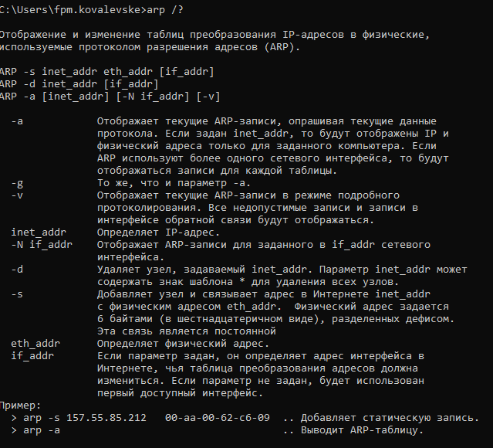

Задание 2. Получение имени хоста.
Выведите на экран и запишите имя локального хоста (желательно и личного компьютера), на котором вы работаете с помощью команды (какой?).
С помощью команды hostname
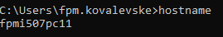
4.3.3. Задание 3. Изучение утилиты ipconfig
Проверьте конфигурацию TCP/IP с помощью утилиты ipconfig. Утилиту выполните на компьютере в компьютерном классе ФПМИ и на личном ноутбуке. Заполните соответственно таблицу. Обратите внимание на значения в последних двух справа столбцах. Проанализируйте отличия в заполненных столбцах:

 | ПК аудитории | Личный ноутбук в сети БГУ
Имя компьютера | Fpmi507pc11 | cachyos-x8664
Описание адаптера | Intel(R) Ethernet Connection I217-LM | Intel Corporation I211 Gigabit Network Connection (rev 03)
Физический адрес сетевого адаптера | F8-B1-56-A7-A4-1B | d4:6e:0e:0e:3f:3b
IP-адрес | 10.131.4.217 | 192.168.0.177
Маска подсети | 255.255.0.0 | 255.255.255.0
Основной шлюз | 10.131.0.2  10.131.0.1 | 192.168.0.1
Используется ли DHCP (адрес DHCP-сервера) | 10.131.0.2 | Нет
Адрес DNS-сервера | 10.0.0.66  10.0.66 | 192.168.0.1
Адрес WINS-сервера | 10.0.0.66 | Нет, использую linux
4.3.4. Задание 4. Тестирование связи с помощью утилиты ping.
Проверьте правильность установки и конфигурирования TCP/IP на локальном компьютере. С помощью команды ping проверьте перечисленные ниже адреса и для каждого из них отметьте TTL (Time To Live) и время отклика. Попробуйте увеличить время отклика.
10.131.48.212, 10.131.0.2, 10.0.0.20
TTL: 128, <1мс
TTL: 254, 1мс
TTL: 62, <1мс
Время отклика увеличивается командой ping с флагом -l и увеличенным объёмом пакетов
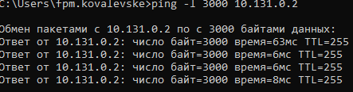
Задайте различную длину посылаемых пакетов (можно только на любом одном из примеров выписать результат для отчета).
Выпишите ответы на следующие задания:
- Определите DNS-имя любого соседнего компьютера по его IP-адресу.
ping -a 10.131.2.146
FPMI507PC10
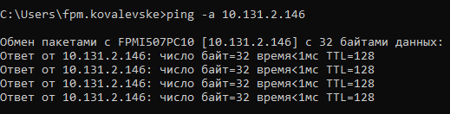
- Проверьте доступность сайта поисковой системы Yandex в сети Internet через две точки ya.ru и yandex.ru , а также узнайте их IP-адреса.
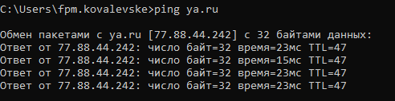
IP: 77.88.44.242
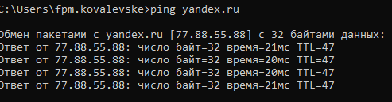
IP: 77.88.55.88
- Пропинговать сетевой интерфейс локального компьютера.
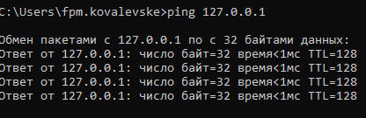
- Отправить на адрес согласно вашему варианту n сообщений (n- номер варианта) с эхо-запросом, каждое из которых имеет поле данных из 1000 байт.
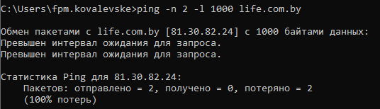

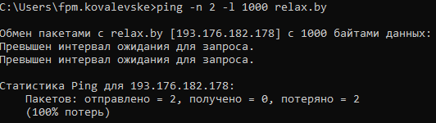
- Что такое TTL?
Параметр, определяющий максимальное время или количество маршрутизаторов, которое пакет может прожить, пока его не удалят.

4.3.5. Задание 5. Утилита Tracert. Определение пути IP-пакета
- Определите список маршрутизаторов на пути следования пакетов от локального компьютера до адресов согласно вашему варианту без преобразования IP-адресов в имена DNS. (Выпишите команду с помощью которой это можно выполнить.)
tracert -d <ip>
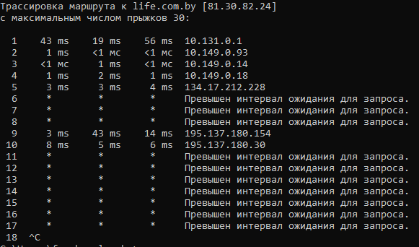
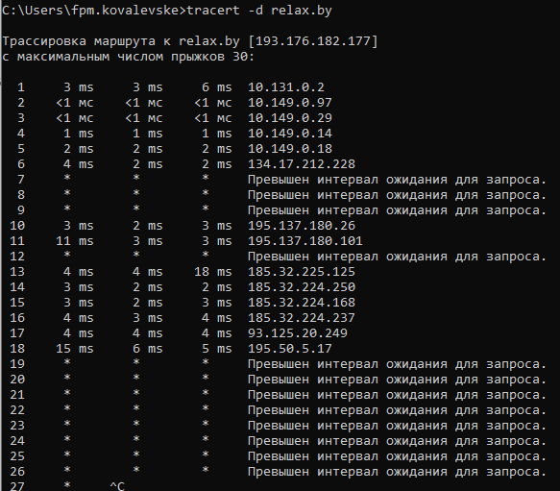

- С помощью команды tracert проверьте, через какие промежуточные узлы идет сигнал. Выпишите первые три и последние два промежуточных узла на каждый из ваших вариантов заданий.
10.131.0.1, 10.149.0.93, 10.149.0.14
195.137.180.154, 195.137.180.30

10.131.0.2, 10.149.0.97, 10.149.0.29
93.125.20.249, 195.50.5.17

- Можно ли утилитой tracert задать максимальное число ретрансляций, если можно, то выпишите как.
tracert -h <максимальное число ретрансляций> <ip>
Дополнительное задание для желающих.
Выберите IP адреса двух транзитных устройств. Определите в какой стране, в каком городе, какой организации принадлежат эти адреса. Воспользуйтесь базой данных RIPE или другой. Почему RIPE?
4.3.6. Задание 6. Просмотр ARP-кэша
- С помощью утилиты arp просмотрите и выпишите ARP-таблицу локального компьютера (несколько записей).
Apr -a
адрес в Интернете Физический адрес Тип
10.131.0.1 fc-73-fb-33-af-70 динамический
10.131.0.2 fc-73-fb-a3-86-40 динамический
10.131.0.205 70-85-c2-2a-8d-d4 динамический
10.131.0.206 9c-93-4e-41-7f-fd динамический
10.131.0.242 40-8d-5c-c4-a0-0b динамический
10.131.0.249 38-d5-47-af-1b-01 динамический
10.131.1.12 4c-ed-fb-94-52-04 динамический
10.131.1.14 00-f1-f5-2f-13-0f динамический
10.131.1.18 40-8d-5c-f3-ec-30 динамический
10.131.1.21 00-f1-f5-2e-f4-ff динамический
10.131.1.28 d0-50-99-5a-ca-53 динамический
10.131.1.42 2c-56-dc-9b-d5-fd динамический
10.131.255.255 ff-ff-ff-ff-ff-ff статический
224.0.0.22 01-00-5e-00-00-16 статический
224.0.0.251 01-00-5e-00-00-fb статический
224.0.0.252 01-00-5e-00-00-fc статический
239.255.255.250 01-00-5e-7f-ff-fa статический
255.255.255.255 ff-ff-ff-ff-ff-ff статическийs
- Объясните, какую информацию она хранит и зачем она нужна для работы сети.
ARP-таблица — это временная база данных в ОЗУ сетевого устройства, хранящая соответствия между логическими IP-адресами и физическими MAC-адресами устройств в локальной сети. Она необходима для точной доставки данных, так как сетевые адаптеры обмениваются кадрами, используя только MAC-адреса, а протоколы верхнего уровня — IP-адреса.
4.3.7. Задание 7. Утилита netstat. Получение информации о текущих сетевых соединениях и протоколах стека TCP/IP.
- Получите список активных TCP-соединений локального компьютера. (Выпишите команду с помощью которой это можно выполнить.)
Netstat
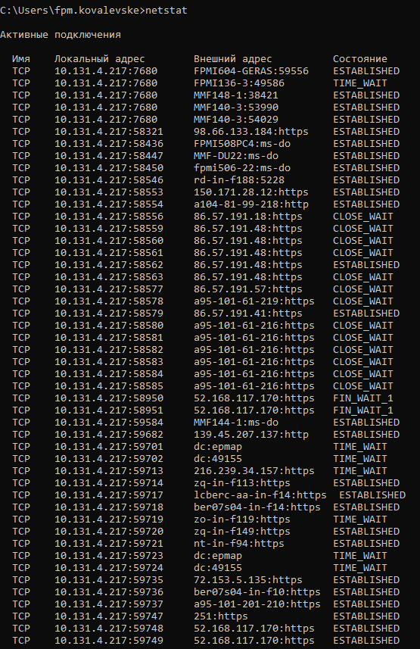
- Получите список активных TCP-соединений локального компьютера без преобразования IP-адресов в символьные имена DNS. (Выпишите команду с помощью которой это можно выполнить.)
Netstat -n
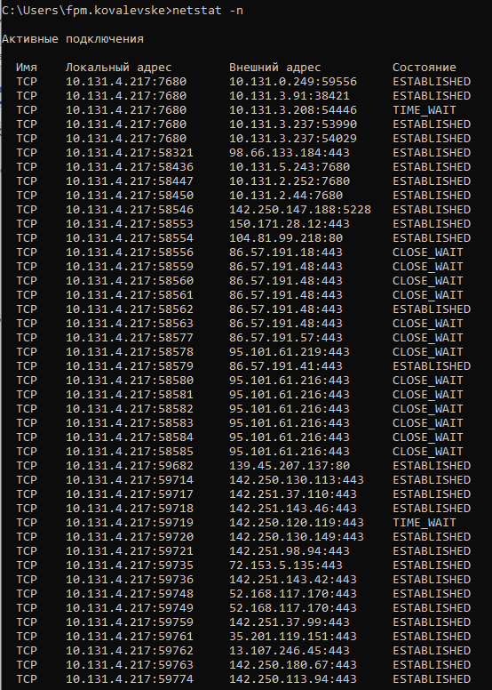
- Какой результат выдаст утилита netstat (одновременное использование трёх параметров).
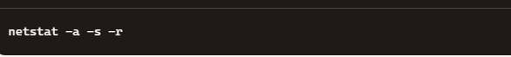
Поясните полученный результат.

C:\Users\fpm.kovalevske>netstat -a -s -r

Статистика IPv4

Получено пакетов = 2170642
Получено ошибок в заголовках = 0
Получено ошибок в адресах = 563
Направлено датаграмм = 0
Получено неизвестных протоколов = 2
Отброшено полученных пакетов = 72874
Доставлено полученных пакетов = 2115803
Запросов на вывод = 1213526
Отброшено маршрутов = 0
Отброшено выходных пакетов = 14320
Выходных пакетов без маршрута = 12
Требуется сборка = 70
Успешная сборка = 32
Сбоев при сборке = 0
Успешно фрагментировано датаграмм = 6
Сбоев при фрагментации датаграмм = 0
Создано фрагментов = 102

Статистика IPv6

Получено пакетов = 0
Получено ошибок в заголовках = 0
Получено ошибок в адресах = 0
Направлено датаграмм = 0
Получено неизвестных протоколов = 0
Отброшено полученных пакетов = 0
Доставлено полученных пакетов = 108
Запросов на вывод = 175
Отброшено маршрутов = 0
Отброшено выходных пакетов = 0
Выходных пакетов без маршрута = 0
Требуется сборка = 0
Успешная сборка = 0
Сбоев при сборке = 0
Успешно фрагментировано датаграмм = 0
Сбоев при фрагментации датаграмм = 0
Создано фрагментов = 0

Статистика ICMPv4

Получено Отправлено
Сообщений 6314 6489
Ошибок 0 0
'Назначение недостижимо' 6093 6186
Превышений времени 80 0
Ошибок в параметрах 0 0
Просьб "снизить скорость" 0 0
Переадресовано 0 0
Ответных пакетов 77 60
Эхо-сообщений 64 243
Отметок времени 0 0
Ответы на отметки времени 0 0
Масок адресов 0 0
Ответов на маски адресов 0 0
Маршрутизатор 0 0
Маршрутизатор 0 0

ICMPv6 Статистика

Получено Отправлено
Сообщений 0 0
Ошибок 0 0
'Назначение недостижимо' 0 0
Пакет слишком велик 0 0
Превышений времени 0 0
Ошибок в параметрах 0 0
Эхо-сообщений 0 0
Ответных пакетов 0 0
MLD-запросы 0 0
MLD-отчеты 0 0
MLD выполнено 0 0
Маршрутизатор 0 0
Маршрутизатор 0 0
Окружение 0 0
Окружение 0 0
Переадресовано 0 0
Перенумер. маршрутизатора 0 0

Статистика TCP для IPv4

Активных открыто = 15272
Пассивных открыто = 4414
Сбоев при подключении = 1959
Сброшено подключений = 1130
Текущих подключений = 39
Получено сегментов = 1134188
Отправлено сегментов = 1154120
Повторно отправлено сегментов = 18949

Статистика TCP для IPv6

Активных открыто = 0
Пассивных открыто = 0
Сбоев при подключении = 0
Сброшено подключений = 0
Текущих подключений = 0
Получено сегментов = 0
Отправлено сегментов = 0
Повторно отправлено сегментов = 0

Статистика UDP для IPv4

Получено датаграмм = 1036727
Отсутствие портов = 70599
Ошибки при получении = 2518
Отправлено датаграмм = 34087

Статистика UDP для IPv6

Получено датаграмм = 146
Отсутствие портов = 0
Ошибки при получении = 0
Отправлено датаграмм = 146
===========================================================================
Список интерфейсов
14...f8 b1 56 a7 a4 1b ......Intel(R) Ethernet Connection I217-LM
1...........................Software Loopback Interface 1
===========================================================================

IPv4 таблица маршрута
===========================================================================
Активные маршруты:
Сетевой адрес Маска сети Адрес шлюза Интерфейс Метрика
0.0.0.0 0.0.0.0 10.131.0.2 10.131.4.217 25
0.0.0.0 0.0.0.0 10.131.0.1 10.131.4.217 25
10.131.0.0 255.255.0.0 On-link 10.131.4.217 281
10.131.4.217 255.255.255.255 On-link 10.131.4.217 281
10.131.255.255 255.255.255.255 On-link 10.131.4.217 281
127.0.0.0 255.0.0.0 On-link 127.0.0.1 331
127.0.0.1 255.255.255.255 On-link 127.0.0.1 331
127.255.255.255 255.255.255.255 On-link 127.0.0.1 331
224.0.0.0 240.0.0.0 On-link 127.0.0.1 331
224.0.0.0 240.0.0.0 On-link 10.131.4.217 281
255.255.255.255 255.255.255.255 On-link 127.0.0.1 331
255.255.255.255 255.255.255.255 On-link 10.131.4.217 281
===========================================================================
Постоянные маршруты:
Отсутствует

IPv6 таблица маршрута
===========================================================================
Активные маршруты:
Метрика Сетевой адрес Шлюз
1 331 ::1/128 On-link
1 331 ff00::/8 On-link
===========================================================================
Постоянные маршруты:
Отсутствует

ПОЯСНЕНИЕ

Применятся сразу все три флага: а выводит все подключения и сетевые порты, s выводит статистику для каждого протоколаm, r выводит таблицы маршрутов.

4.3.8. Задание 8. Получите таблицу маршрутизации локального компьютера. Как это можно сделать.

netstat -r
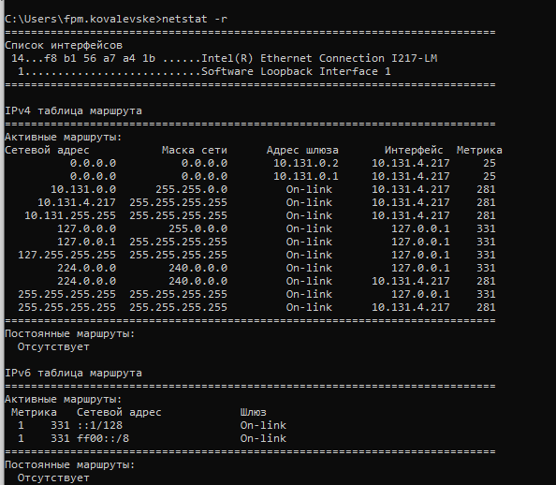

Подготовить электронный вариант отчета с заданиями 1-8.

